Приложение 1
к распоряжению
администрации
города Красноярска
от ____________ № _________

СВЕДЕНИЯ
о границах публичного сервитута

Местоположение границ  публичного сервитута | Красноярский край, городской округ город Красноярск, город Красноярск, Советский район
Система координат | МСК-167 (зона 4)
Метод определения координат | аналитический метод
Площадь земельного участка | 215 кв. м
Средняя квадратическая погрешность положения характерной точки (Mt), м | 0,1
Обозначение характерных  точек границ | Координаты, м
Обозначение характерных  точек границ | Х | Y
1 | 640069.71 | 111019.69
2 | 640067.85 | 111020.42
3 | 640066.56 | 111017.16
4 | 640039.08 | 111015.30
5 | 640036.47 | 111013.68
6 | 640029.01 | 110995.39
7 | 640016.20 | 110991.95
8 | 640001.93 | 110985.96
9 | 639978.82 | 110980.12
10 | 639979.31 | 110978.18
11 | 640002.57 | 110984.06
12 | 640016.85 | 110990.06
13 | 640030.49 | 110993.72
14 | 640038.08 | 111012.33
15 | 640039.71 | 111013.34
16 | 640067.95 | 111015.25
1 | 640069.71 | 111019.69
Система координат: МСК 167

Схема расположения границ публичного сервитута

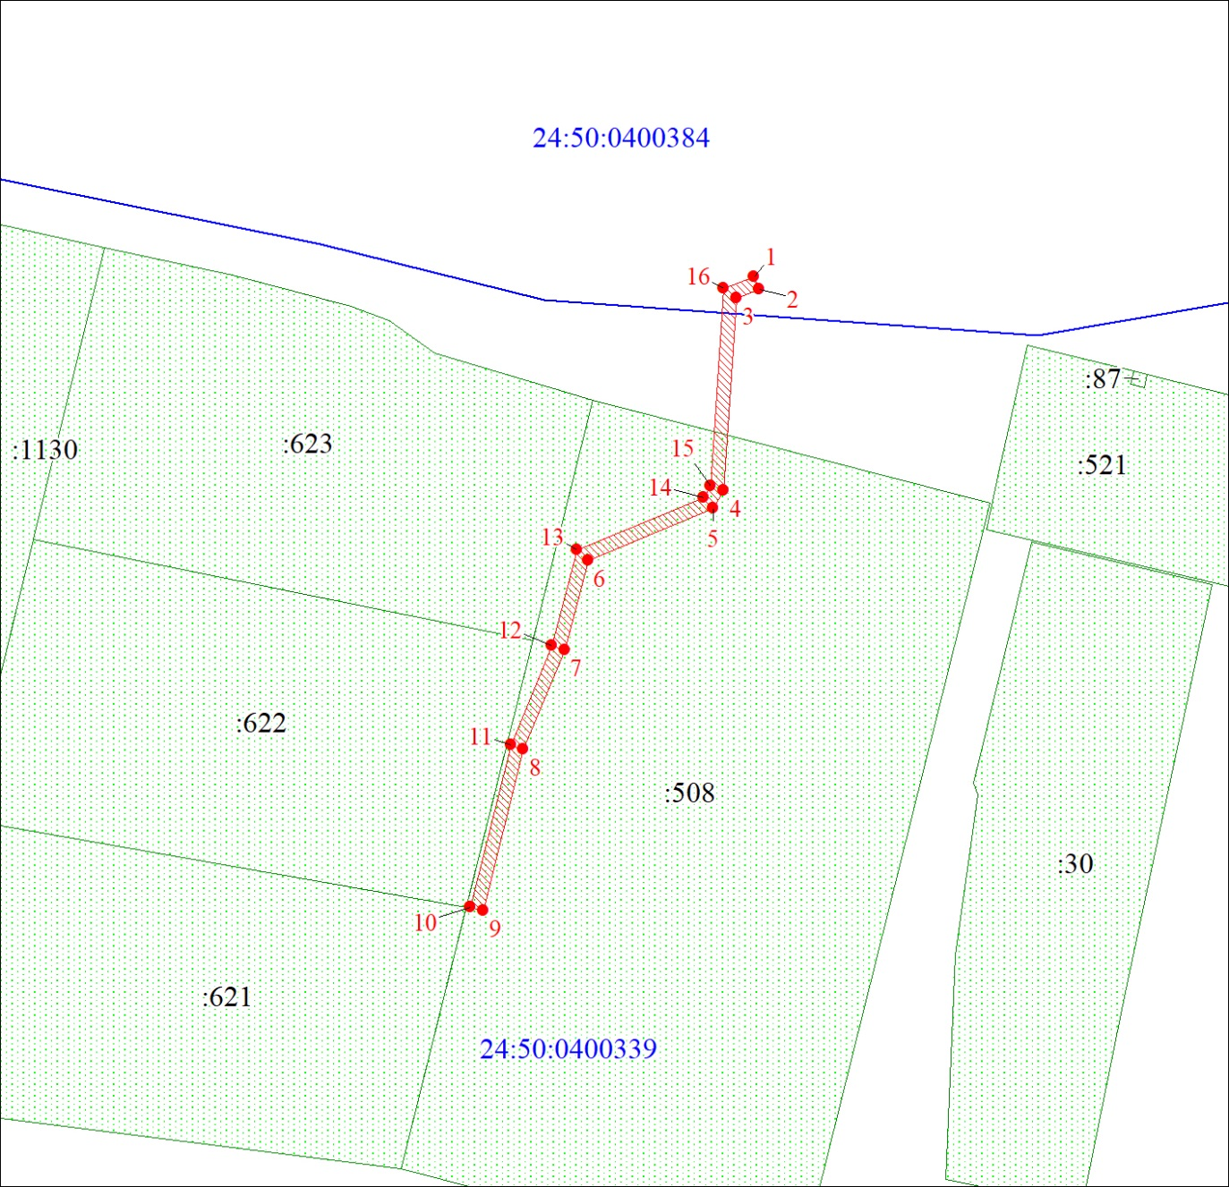
Масштаб 1:1000
Условные обозначения:

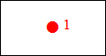 | – характерная точка границы публичного сервитута;
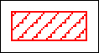 | – граница публичного сервитута;
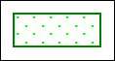 | – часть границы, сведения в ЕГРН о которой позволяют однозначно определить ее положение на местности;
:508 | – надписи кадастрового номера земельного участка;
24:50:0400339 | – обозначение кадастрового квартала;
 | – граница кадастрового квартала.

